Tìm hiểu hoạt động 1 ngày của các con ở lớp mẫu giáo lớn A2 ngôi trường mầm non mầm non Cự Khối thân yêu!

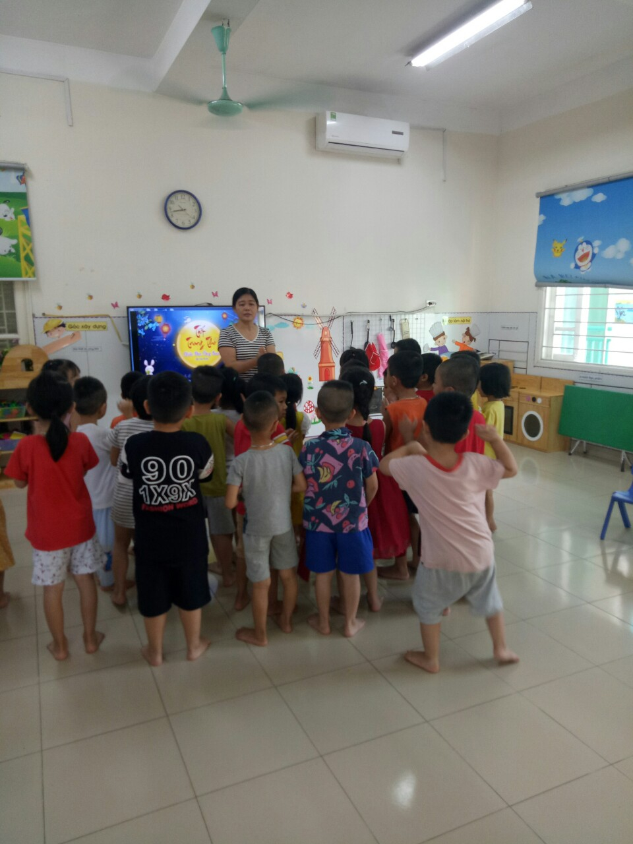
Các Bé học sinh của lớp MGL A2 rất hào hứng khi được tham gia các hoạt động cùng các cô

